St. Martin und Nikolaus waren Bischöfe.
Es gibt auch heute noch Bischöfe.
Heinrich Bedford-Strohm ist Bischof der evangelischen Kirche.
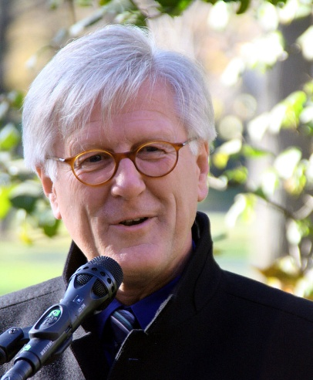

sind evangelisch.

Foto: Michael Luscan, Wikipedia
Augoustinos Lambardakis ist Bischof der orthodoxen Kirche.
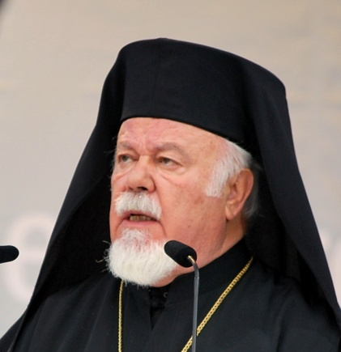

ist orthodox.

Foto: Athenchen, Wikipedia
Gregor Maria Hanke ist Bischof der katholischen Kirche.
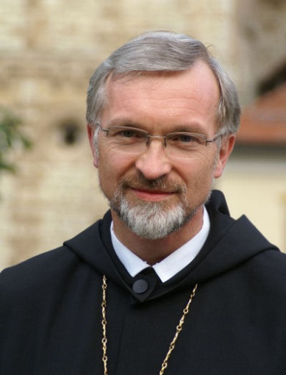

sind katholisch.

Foto: Pressestelle der Diözese Eichstätt
Ich bin _______________________________.

